

**Universidad Técnica Particular De Loja**

**Facultad De Ingeniería En Contabilidad Y Auditoría**

**PRACTICUM 3.2**

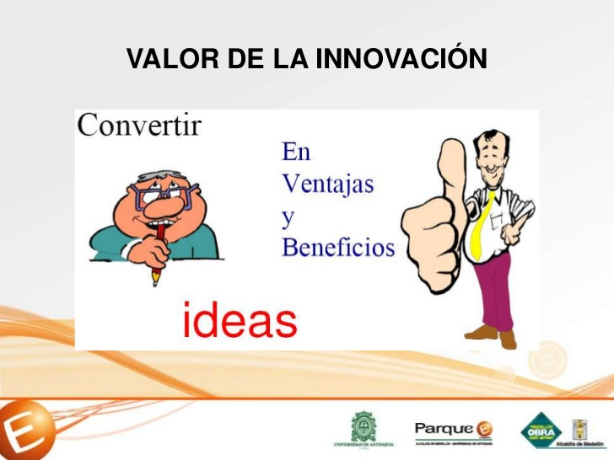

**Alumna:**

Jessenia Leguízamo

**Docente:**

Patricia del Rocío Ortega Loaiza

**Semestre:**

Noveno

**Periodo Electivo:**

Octubre2017-Abril2018

**ACTIVIDAD # 3**

**Actividad de aprendizaje:**

3. Desarrolla el lienzo Canvas para la idea de negocio que ha sido validada.

**Tema:**

**MODELO DE NEGOCIO-CANVAS**

**IDEA VALIDADA:**

**APLICACIÓN DE ESCÁNER DIGITAL DE DOCUMENTOS CONTABLES**

**Mercado al que está dirigido**

El mercado que demanda nuestra idea es todo ser humano que tenga desde un pequeño negocio hasta empresas internacionales que están establecidas dentro de nuestro país; además de ellos también son posibles clientes colegas de nuestra rama de contabilidad; esto se debe a que se ha presenciado la falta de herramientas contables sobre todo informáticas digitales que permitan un manejo ágil y seguro en referencia al registro y archivación de toda clase de documentos contables.

Es por ello que me surgió la idea de realizar esta **propuesta innovadora** que se refiere a **UNA APLICACIÓN DE ESCÁNER DIGITAL DE DOCUMENTOS CONTABLES;** el mismo que permitirá que los interesados del servicio tengan acceso a esta aplicación que permitirá mediante un celular o un aparato móvil capturar la imagen del documento como si fuese una fotografía; pero que se especialice a documentos contables tales como: una factura, una retención u otro similar, la misma que se tenga un autoguardado con el formato original reconocido por medio del escáner o también la opción de transformarlo de formato y registrarlo dentro de libros contables o documentos de Excel que es uno de los que más se trabaja dentro del campo contable y que al mismo tiempo estos escaneados puedan ser digitalizados para poder trabajarlos dependiendo las necesidades del contador.



**OBJETIVO DE LA IDEA**

Dar a conocer a vuestra ciudadanía el beneficio de contar con una herramienta informática que pueda ser instalado dentro de un dispositivo móvil, el mismo que con una fotografía realizara un escáner de los documentos solo contables y los transforme en formatos requeridos por un contador o una empresa para su respectivo registro y digitalización.